**Orang Beriman Menjaga Keutuhan Alam Ciptaan Allah**

Allah menciptakan alam beserta isinya untuk kelangsungan hidup makhluk yang Allah ciptakan. Segala yang ada dibumi ini yang diciptakan oleh Allah merupakan satu kesatuan yang saling membutuhkan. Sebagai makhluk hidup (manusia) ciptaan Tuhan sebisa mungkin kita merawat alam dengan baik. Karena manusia berada di tengah-tengah alam dan allam menjadi sumber hidup manusia. Manusia harus bertanggung jawba dengan segala ciptaan Tuhan karena manusia diciptakan Tuhan segambar dengan nya dan unik. Yang mana manusia memiliki tangan, mata, hati untuk merawat yang lainnya.

1. **Alam sebagai Bagian Hidup Manusia**

Manusia tidak dapat dipisahkan oleh alam karena alam merupakan salah satu sumber kehidupan manusia. Manusia dana lam hidup secara berdampingan karena saling membutuhkan. Walaupun kita mengetahui bahwa manusia dana lam saling membutuhkan namun ada beberapa manusia yang usil yang merusak alam. Yang misalnya saja penebangan hutan, membuang sampah sembarang tempat (got), membuang limbah sembarangan.

 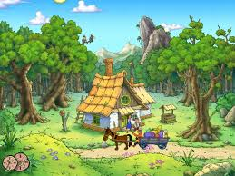

Gambar 1.1 Gambar 1.2

 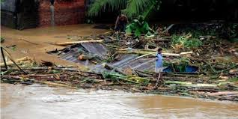

Gambar 1.3 Gambar 1.4

Dari gambar 1.1 dan 1.2 dapat dilihat bahwa alam merupakan bagian dari hidup manusia yang terlihat manusia berada ditengah-tengah alam yang amat indah.Tuhan menciptakan manusia beserta isinya dari hari pertama hingga hari kelima dan hal itu diperuntukkan bagi manusia. Namun karena keegoisan manusia tidak sungguh menjaga alam yang indah yang telah Tuhan ciptakan, mereka merusak alam tersebut yang terlihat pada gambar 1.3 dan 1.4 dan mengakibatkan banjir.

Kejadian 1: 1- 25 ; Kejadian 3:17-19 kitab kejadian ini mengisahkan tentang awal mula Allah menciptakan langit dan bumi serta isinya . Pada kisah penciptaan Kaish Tuhan luar biasa untuk manusia karena sebelum manusia diciptkan Tuhan telah terlebih dahulu menciptakan apa yang dibutuhkan oleh manusia nantinya untuk kelangsungan hidupnya. Sejak Adan dan Hawa berdosa dan meningglkan taman Firdaus, lingkungan alam disana menjadi rusak dan hubungan mereka terputus.

1. **Bersahabat dengan Alam**

Yang dapat dijadikan sahabat tidak hanya sesame manusia namun alam juga dapat dijadikan sahabat. Alam dapat kita gunakan dengan baik sesuai dengan kehendak Alalh. Sebagai citra allah manusia memiliki tugas untuk menjaga seluruh alam ciptaan Tuhan dan menjadikan alam sahabatnya. Dengan akal budi yang telah diberikan oleh Tuhan, manusia merawat alam tersebut. Ketika manusia ingin hidup sehat dan mendapatkan air bersih sungguh kita terlebih dahulu menjaga segala isi alam agar udara yang kita hirup merupakan udara segar.

Pihak sekolah maupun pihak-pihak tertentu sering melakukan yang namanya tanam pohon hal ini dilaksanakan demi keindahan alam dan merawat alam yang telah ada. Sama halnya seperti anak muda yang terkadang naik gunung yang mana saat mereka naik maupun turun mereka sembari memungut sampah yang terlihat dan membawanya turun agar alam semakin indah dna hal ini menunjukan cintanya anak muda terhadap alam. Namun tanpa disadari juga ada beberapa manusia yang tidak membuat pencemaran diantaranya pencemaran udara melalui asap kendaraan.

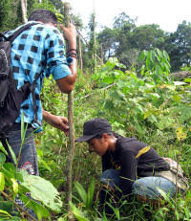 

Gambar 2.1 Gambar 2.2

Gambar diatas menggambarkan cinta manusia terhadap alam dan merasa terganggunya manusia karena pencemaran udara dari kendaraan. Ensiklik Paus tentang Laudato Si mengajak umat katolik khusunya untuk sungguh menjaga lingkungan hidup. Agar manusia sungguh-sungguh merasakan indah nya alam. Kejadian 1: 26-31 manusia dipanggil oleh Allah untuk senantiasa memperhatikan alam lingkungannya. Allah memberikan kekuasaan kepada manusia untuk menguasai alam dengan mengolah, mempergunakan dan melestarikan alam ciptaan tersebut.